Nodi albero 2

Single SignOn 3

Toggler 4

# Nodi albero

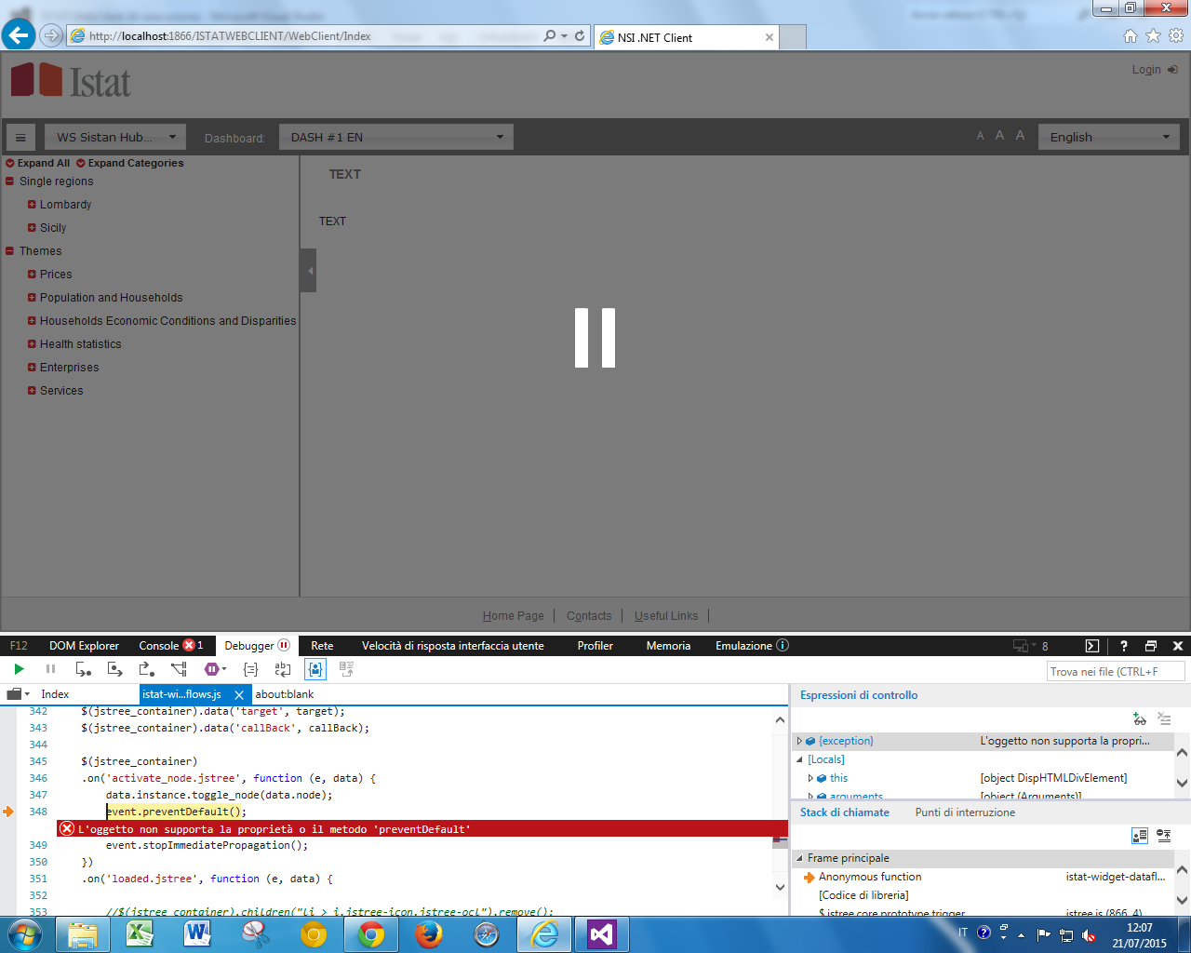

Sul clic di ogni nodo dell’albero appare questa segnalazione, l’applicativo continua l’elaborazione dati cliccando sul tasto “play” in verde del browser.

|  |  |
| --- | --- |
| Browser |  |
| Version | 8 |

# Single SignOn

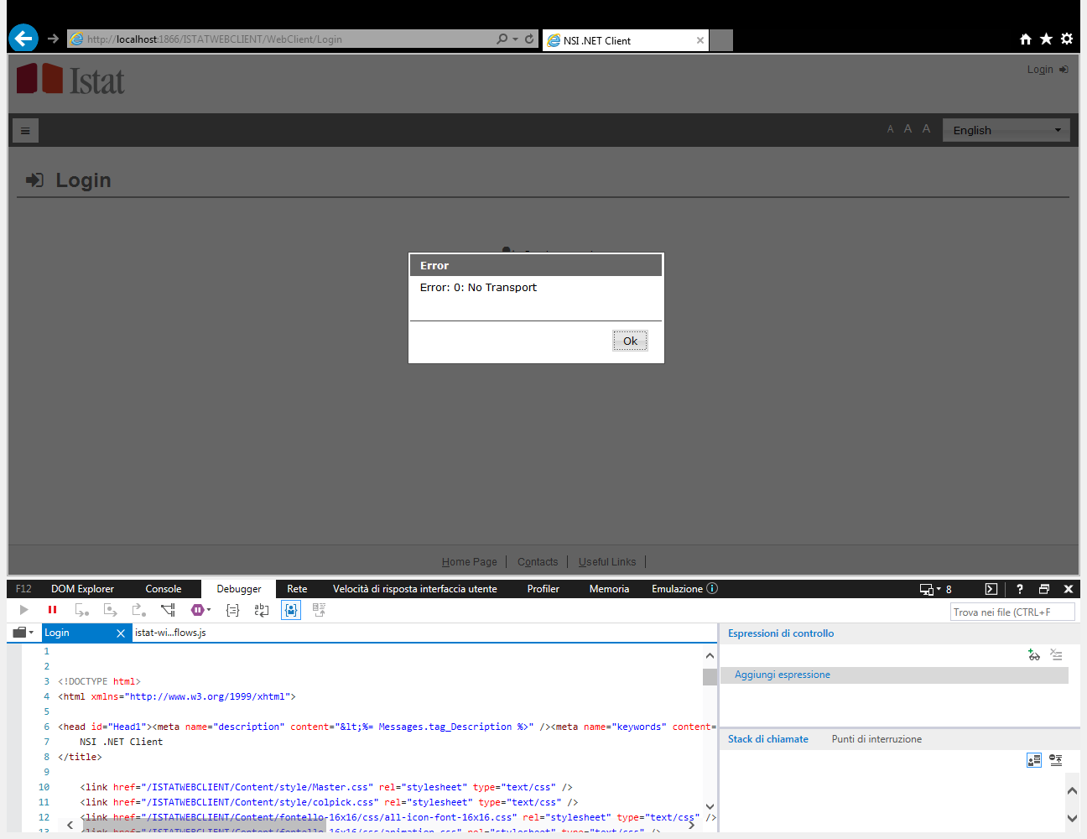

Ogni volta che viene caricato un widget esterno (login, registrazione etc…) appare a video questo messaggio d’errore.

|  |  |
| --- | --- |
| Browser |  |
| Version | 8 |

# Toggler

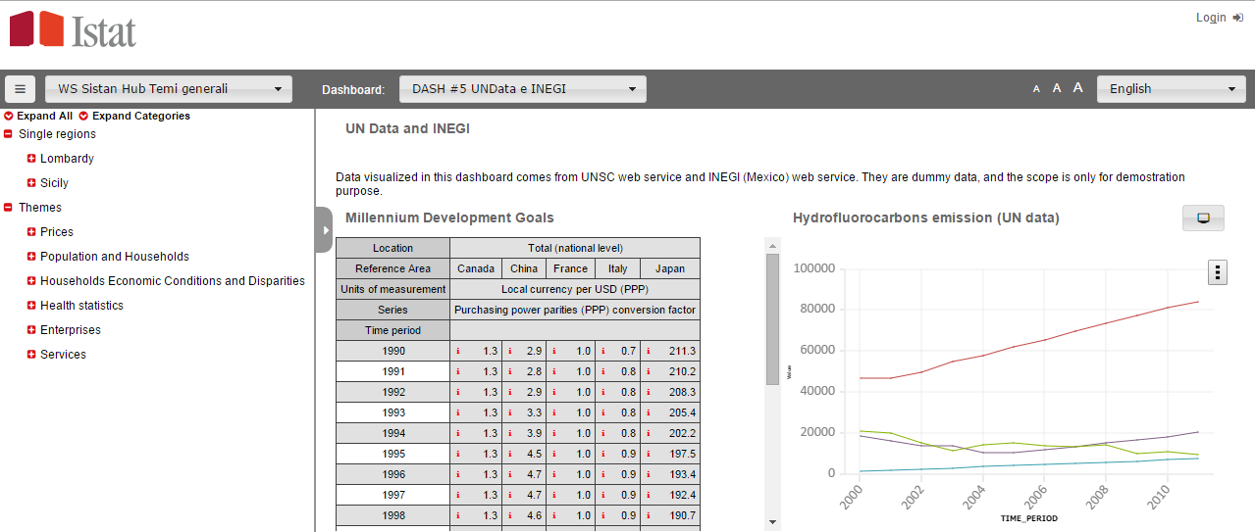

Dopo il primo click sul “toggler” per la chiusura dell’albero, la freccia del pulsante di chiusura punta verso destra. Sul secondo click di apertura dell’albero, la freccia del pulsante di chiusura punta ancora a destra mentre dovrebbe puntare a sinistra.

|  |  |  |  |  |
| --- | --- | --- | --- | --- |
| Browser |  |  |  |  |
| Version | Latest | Latest | All (8,9,10,11) | Latest |